舟山水利投资简报
（2023年1-11月）
市水利局规划建设处编 2023年12月1日

一、水利投资完成情况
（一）省级水利投资
2023年全市水利计划投资28.3亿元。1-11月，全市水利投资完成26.1亿元，年度计划完成率92.1%。
图1 2023年全省分市水利投资完成率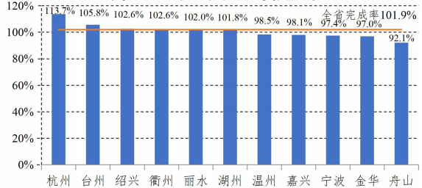
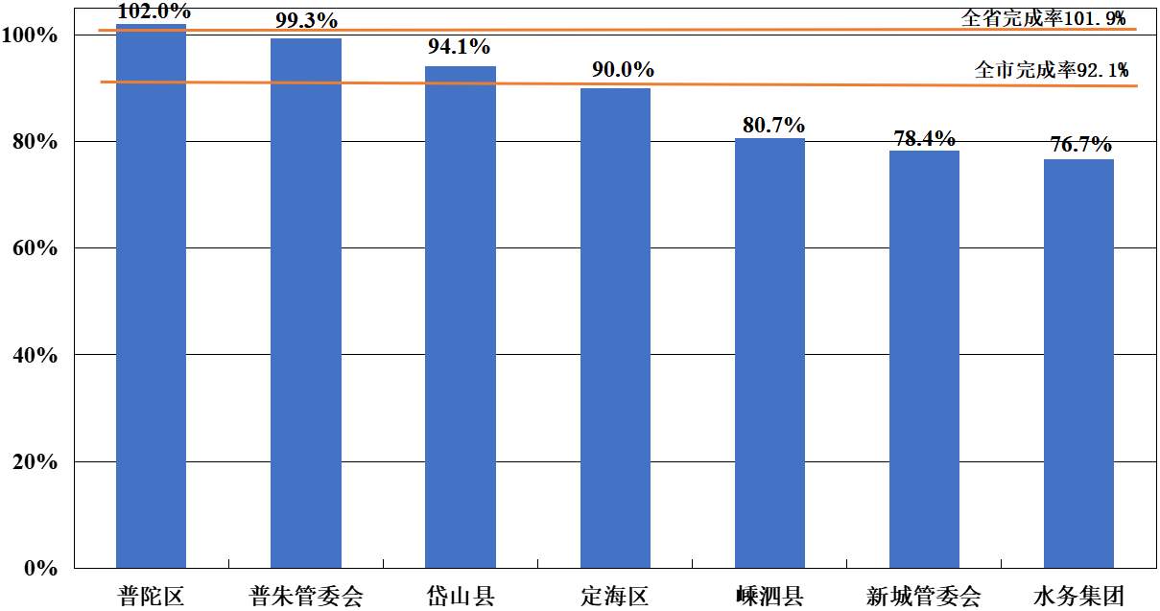
图2 2023年全市分区域水利投资完成率

分析评价：1-11月全市水利投资完成率92.1%，较上月增加8.2个百分点，整体进度达到时序要求，但低于与全省平均101.9%，居全省末位。分区域看，普陀区高于全省平均，已提前超额完成年度计划；定海、新城、嵊泗未达时序要求，进度滞后，需加快推进。
（二）重大项目投资
2023年全市重大水利项目计划投资18.8亿元。1-11月，全市重大项目完成投资20.9亿元，年度计划完成率111.1%。
图3 2023年全省分市重大项目投资完成率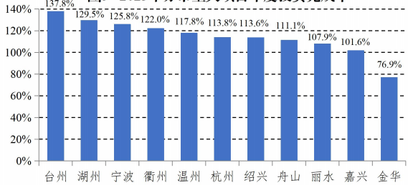
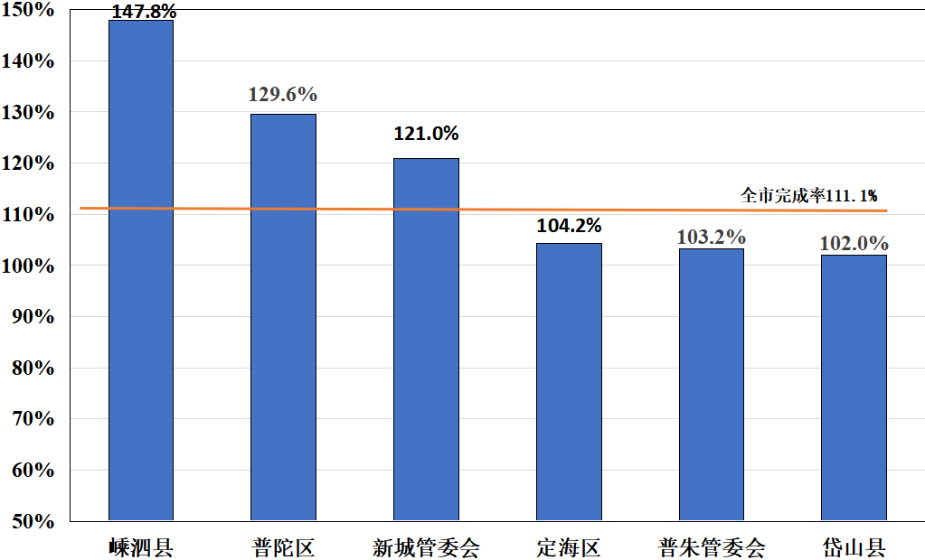
图4 2023年全市分区域重大项目投资完成率

分析评价：1-11月，全市重大水利项目投资完成率111.1%，较上月增加10.1个百分点，已提前超额完成年度任务。分区域看，各地均已提前完成年度计划，其中嵊泗、普陀、新城高于全市平均，完成情况较好。
（三）中央水利投资
2023年全市中央水利计划投资7626万元。1-11月，全市完成中央水利投资7626万元，投资计划完成率100%。
图5 2023年全省分市中央水利投资计划执行情况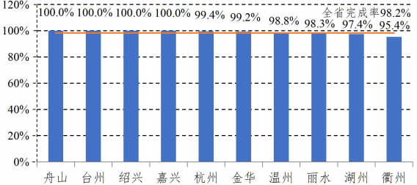
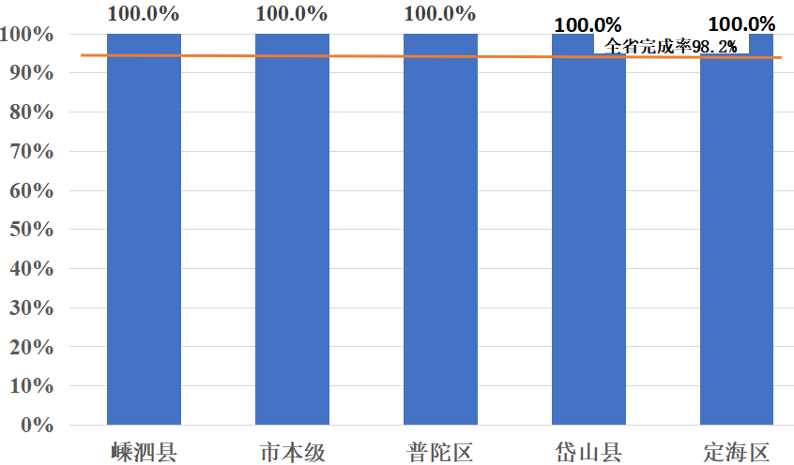
图6 2023年全市分区域中央水利投资计划执行情况

分析评价：1-11月，全市中央水利投资完成率100%，已提前完成年度任务，高于全省平均98.2%。
二、重大水利项目推进情况
（一）“千项万亿”重点工程
1-11月，舟山海塘加固工程完成投资1.14元（新城片6200万元，普朱片5163万元），年度计划完成率114%；定海强排工程完成投资0.99亿元（定海片7398万元，普陀片2546万元），年度计划完成率99%；定海区海塘安澜工程（金塘片海塘）完成投资3.57亿元，年度计划完成率178%；嵊泗县大陆（小洋山）引水工程完成投资2亿元，年度计划完成率167%。
（二）其他重大水利项目
2023年全市计划分新开工、加快建设、加快前期3个类别推进省级重大水利项目21项。1-11月，1.新开工类项目（1项）：舟山市海洋集聚区海塘安澜工程完成初设批复，进度正常；2.加快建设类项目（15项）：各项工程完成投资大于月度计划目标的80%，进度正常；3.加快前期类项目（5项）：舟山市普陀区岛际引水连通工程完成初设审查，舟山市本级海塘安澜工程（千岛中央商务区片海塘）和浙东引水-葛岙至岑港配水通道工程暂未完成前期委托，其他2项进度正常。
附表：1.2023年1-11月全市水利投资计划执行情况表
2.2023年1-11月全市重大水利项目投资进度表
附表1
2023年1-11月全市水利投资计划执行情况表
 |  |  |  |  |  |  |  |  |  | 单位：万元
地区 |  | 省级水利投资 |  |  | 重大项目投资 |  |  | 中央水利投资
 |  | 投资计划 | 完成投资 | 计划完成率 | 投资计划 | 完成投资 | 计划完成率 | 投资计划 | 完成投资 | 计划完成率
舟山市 |  | 283000 | 260551 | 92.1% | 188000 | 208892 | 111.1% | 7626 | 7626 | 100.0%
市本级 |  | 30000 | 28644 | 95.5% | 19000 | 20914 | 110.1% | 246 | 246 | 100.0%
其中 | 市水利局 | / | / | / | / | / | / | 246 | 246 | 100.0%
 | 市水务集团 | 5000 | 3834 | 76.7% | 1000 | 3834 | 383.4% | / | / | /
 | 新城管委会 | 14000 | 10975 | 78.4% | 9000 | 10886 | 121.0% | / | / | /
 | 普朱管委会 | 8000 | 7943 | 99.3% | 6000 | 6194 | 103.2% | / | / | /
 | 高新区管委会 | 3000 | 5892 | 196.4% | 3000 | 0 | 0.0% | / | / | /
定海区 |  | 85000 | 76484 | 90.0% | 66000 | 68790 | 104.2% | 714 | 714 | 100.0%
普陀区 |  | 43000 | 43871 | 102.0% | 18000 | 23322 | 129.6% | 6304 | 6304 | 100.0%
岱山县 |  | 80000 | 75246 | 94.1% | 65000 | 66299 | 102.0% | 242 | 242 | 100.0%
嵊泗县 |  | 45000 | 36306 | 80.7% | 20000 | 29567 | 147.8% | 120 | 120 | 100.0%

附表2
2023年1-11月全市重大水利项目投资进度表
序号 | 地区 | 项目名称 | 总投资  (亿元) | 2023年计划 |  |  | 进展情况
 |  |  |  | 年度计划  (亿元) | 月度计划（万元） | 完成投资（万元）
全市汇总 |  |  | 246.0 | 18.74 | 172355 | 208892
一 | 新开工 |  | 7.0 | 0.30 | 2000
1 | 高新区管委会 | 舟山市海洋集聚区海塘安澜工程 | 7.0 | 0.30 | 2000 | 初设批复 | 正常
二 | 加快建设 |  | 102.3 | 18.24 | 169055 | 208892
2 | 市水务集团 | 舟山本岛水资源优化利用工程 | 5.0 | 0.10 | 900 | 3834 | 正常
3 | 新城管委会 | 舟山市本级海塘安澜工程（新城片海塘） | 6.0 | 0.30 | 2700 | 4686 | 正常
4 | 新城管委会 | 舟山市海塘加固工程（新城片） | 5.5 | 0.60 | 5520 | 6200 | 正常
 | 普朱管委会 | 舟山市海塘加固工程（普朱片） | 1.7 | 0.40 | 3680 | 5163 | 正常
5 | 普朱管委会 | 舟山市本级海塘安澜工程（普朱片海塘）-中盈海塘加固工程 | 0.2 | 0.15 | 1375 | 1032 | 正常
6 | 定海区 | 舟山市定海中心片区排涝提升工程（五山生态旅游带建设项目） | 8.9 | 0.43 | 3980 | 891 | 正常
7 | 定海区 | 舟山市定海区海塘安澜工程（金塘片海塘-大鹏海塘、小樟树岙塘及大樟树岙塘） | 0.8 | 0.10 | 900 | 1750 | 正常
8 | 定海区 | 舟山市定海区海塘安澜工程（金塘片北部海堤） | 11.1 | 2.90 | 27000 | 33914 | 正常
9 | 定海区 | 舟山市定海区海塘安澜工程（洋螺、锡丈等海塘） | 2.4 | 0.80 | 7600 | 7337 | 正常
10 | 定海区 | 舟山市定海区海塘安澜工程（本岛西北片海塘） | 5.9 | 1.50 | 13600 | 17500 | 正常
11 | 定海区 | 舟山群岛新区定海强排工程（定海片） | 6.6 | 0.80 | 7600 | 7398 | 正常
 | 普陀区 | 舟山群岛新区定海强排工程（普陀片） | 4.2 | 0.20 | 1800 | 2546 | 正常
12 | 普陀区 | 舟山市普陀区海塘安澜工程（乡镇海塘） | 8.4 | 1.50 | 13600 | 20776 | 正常
13 | 岱山县 | 岱山县磨心水库及河库联网工程 | 9.1 | 1.50 | 13600 | 19679 | 正常
14 | 岱山县 | 岱山县海塘安澜工程（城防海塘） | 16.7 | 4.00 | 38000 | 35418 | 正常
15 | 岱山县 | 岱山县海塘安澜工程（秀山、长涂片海塘） | 2.9 | 1.00 | 9200 | 11202 | 正常
16 | 嵊泗县 | 嵊泗县大陆引水（上海至泗礁岛）工程 | 4.8 | 1.00 | 9200 | 20013 | 正常
19 | 嵊泗县 | 嵊泗县海塘安澜工程 | 2.1 | 0.96 | 8800 | 9554 | 正常
三 | 力争开工 |  | 4.0 | 0.20 | 1300
17 | 普陀区 | 舟山市普陀区岛际引水连通工程 | 4.0 | 0.20 | 1300 | 初设已审 | 正常
四 | 加快前期 |  | 132.7 | 0.00
18 | 市本级 | 舟山市岑港水库扩容工程 | 23.4 | / | 可研编制 | 项建在编 | 正常
19 | 市本级 | 舟山市本级海塘安澜工程（千岛中央商务区片海塘） | 6.3 | / | 可研审查 | 项建在编 | 正常
20 | 舟山市 宁波市 | 浙东引水-葛岙至岑港配水通道工程 | 100.0 | / | 委托开展前期 | 暂未委托 | 正常
21 | 普陀区 | 舟山市普陀区海塘安澜工程（东港海塘） | 3.0 | / | 可研审查 | 项建在编 | 正常
说明：舟山市定海中心片区排涝提升工程（五山生态旅游带建设项目）已履行概算批复调整，总投资由8.9亿元调整为8.5亿元。原年度计划投资0.43亿元调整为890万元。

